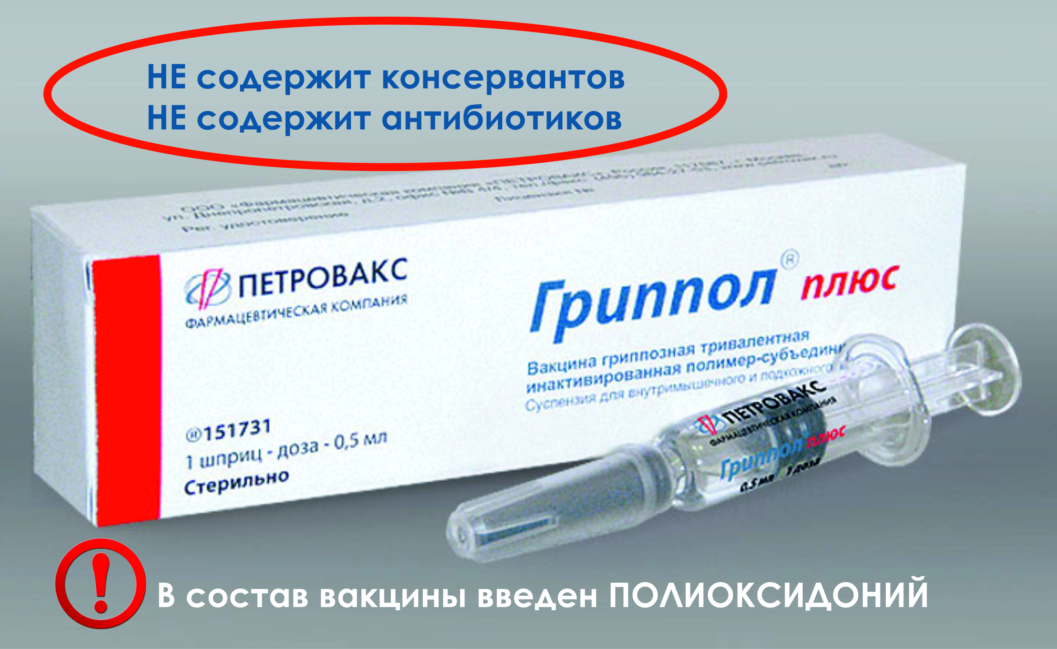
Наиболее подходящей вакциной для женщин в период гестации можно рассматривать Гриппол® плюс – она не содержит консервантов и следов антибиотиков; в ее составе только поверхностные специфические антигены вируса (гемагглютинин и нейраминидаза).
Входящий в состав Гриппол плюс иммуномодулятор Полиоксидоний увеличивает иммуногенность антигенов в вакцине и за счет этого в 3 раза снижает их прививочную дозу (до 5 мкг), повышает иммунологическую память, а за счет коррекции иммунного статуса повышает сопротивляемость к другим инфекциям. Защита от штаммов вируса гриппа, включенных в состав вакцины, формируется через 8-12 дней и сохраняется до 12 месяцев.

Когда прививку от гриппа не делают
Для прививки от гриппа во время беременности существует ряд противопоказаний:
- тяжелая аллергическая реакция на яичный белок;
- ранее зафиксированная индивидуальная непереносимость компонентов вакцины Гриппол плюс;
- температура, острое течение любого инфекционного заболевания, обострение соматических болезней, аллергий;
- гестозы второго и третьего триместров.
Все эти противопоказания беременной женщине нужно обязательно знать, чтобы вовремя сообщить об их наличии врачу. Это позволит избежать в дальнейшем нежелательных осложнений, как для плода, так и для женщины.
Любое нарушение в самочувствии беременной, тем более после прививки, требует внимательного наблюдения - если плохо матери, то страдает и не родившийся ребёнок.

Подготовка к вакцинации от гриппа:
- вакцинацию проводят на фоне полного здоровья и не ранее, чем через 2 недели после перенесенного вирусного или бактериального заболевания;
- недомогание в день вакцинации – повод для обследования у врача и переноса даты прививки;
- за 2-3 дня до вакцинации, в день прививки и неделю после необходимо избегать непривычной пищи, напитков, потенциальных аллергенов в пище, косметике и т. п.

Вакцина от гриппа - защита для мамы и малыша: сделав прививку, вы как минимум на шаг опережаете грипп и другие ОРВИ.

ГУ «Слуцкий зональный центр гигиены и эпидемиологии»

Министерство здравоохранения

Республики Беларусь

Период беременности для каждой женщины особый - приходится думать не только о себе и собственном здоровье, но и беспокоиться о будущем малыше.
А если беременность протекает в период пандемии в сочетании с ?!
Беременность – физиологическое состояние, при котором с увеличенной нагрузкой работает весь организм, а его защитные силы естественным образом снижаются - происходит подавление иммунитета матери для снижения вероятности отторжения плода. Это влечет за собой снижение способности сопротивляться различным инфекционным агентам. Сегодня грипп в неблагоприятном сочетании с коронавирусной инфекцией COVID-19 является заболеванием, которое может весьма трагично завершиться как для самой беременной, так и для её будущего малыша.
У беременных женщин нередко отмечаются тяжелые осложнения гриппа: вирусные и бактериальные пневмонии, синусит, бронхит, отит, пиелонефрит; могут развиться осложнения со стороны сердечно-сосудистой системы (миокардит, сердечная недостаточность). На фоне гриппа нередко обостряются или дебютируют заболевания эндокринной системы (сахарный диабет), мочевыводящей системы (нефрит, цистит), наблюдаются эпизоды бронхиальной астмы. Из-за снижения общего иммунитета могут обостряться или развиваться бактериальные заболевания, например, кандидоз.
Лечение гриппа и его осложнений во время беременности небезопасно - применяются достаточно токсичные противовирусные и антибактериальные средства (антибиотики). Лекарственные средства на ранних сроках беременности могут негативно влиять на закладывающиеся органы и системы плода - младенец может родиться с патологией сердца, почек, проблемами со слухом и зрением.
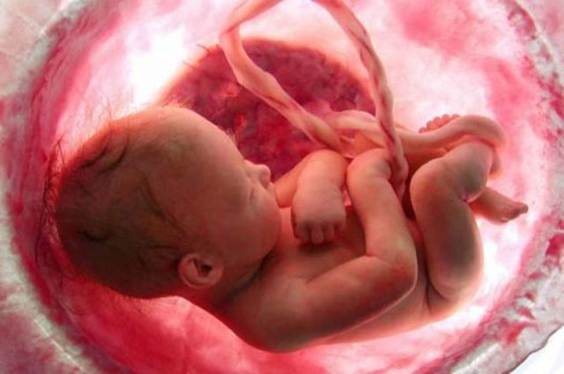
Вирусная интоксикация матери может вызвать аномалии развития, отставание в физическом или психическом развитии ребёнка. Плацента формируется к концу 16-й недели, поэтому вирус гриппа при заражении матери беспрепятственно проникает в систему кровообращения плода, вызывая тяжелые поражения органов, провоцируя рождение маловесного ребенка и преждевременные роды, гибель плода.

Зачем проводят иммунизацию при беременности
Всемирная Организация Здравоохранения реализует программу по вакцинации беременных женщин от гриппа: при отсутствии противопоказаний вакцинация рекомендована всем беременным.
В «обязательный список» прививка не входит, и выбор, естественно, остается за будущей матерью: согласие на прививку — взвешенное, грамотное решение, которое женщина должна принимать только в тесном сотрудничестве со своим врачом.
На современном этапе, когда резко возрастает вероятность заразиться одновременно вирусами гриппа и COVID-19, а при этом все беременные ведут активную жизнь, избежать тяжёлых последствий гриппа без прививки сложно.
Чтобы надежнее защитить от гриппа маму и будущего малыша, рекомендуется использовать так называемый принцип «кокона»: кроме беременной привить необходимо всех, кто имеет с ней прямой контакт – взрослых и старших детей в семье, коллег на работе, медработников и др.

Можно ли беременным делать прививку от гриппа, на каком сроке?
Проведение прививки оптимально во время планирования беременности, за месяц до ее наступления, так как защитное действие вакцины длится до года.
Но такая возможность есть не всегда, и часто вопрос о том, делать или нет, приходится решать, когда женщина уже находится в «интересном» положении.
Преимущества вакцинации:
- сведение к минимуму риска инфицирования и возможных неблагоприятных последствий, в т.ч. при одномоментном инфицировании несколькими видами респираторных вирусов (гриппа и COVID-19);
- абсолютная безопасность современных вакцин для матери и ребенка;
- прививка способствует выработке антител в организме женщины - через плаценту они передаются ребенку и защищают его еще около 6 месяцев после появления на свет;
- неспецифическая активация иммунной системы и формирование готовности «во всеоружии» встретить другие респираторные вирусы.
Риск заражения малыша, родившегося от привитой мамы, на 60 % меньше - новорожденный ребенок особенно уязвим для инфекционных заболеваний, а прививку против гриппа ему делать еще рано.
До начала повышения инфекционной активности вирусов (в сентябре - начале ноября) прививку против гриппа инактивированными вакцинами можно проводить на любом сроке беременности.

Выбор безопасных вакцин для беременных
В составе современных субъединичных и расщеплённых (сплит-) вакцин нет живых или инактивированных вирусных частиц - только важные для формирования иммунитета белковые фрагменты уже разрушенного вируса (антигены). Это обеспечивает отсутствие побочных реакций и исключает как негативное воздействие инфекционного агента на будущую мать, так и тератогенное воздействие на плод.
Сегодня в Беларуси к наиболее часто выбираемым препаратам для вакцинации беременных относят Ваксигрип Тетра (Франция) и Гриппол плюс (Российская Федерация).

